## 使用MetaMask管理Eichain

#### 参数

1.1 测试网络

输入自定义网络信息：

网络名称：EiChain

新RPC URL：https://rpc-testnet.eichain.org/

链ID：9071

符号：EIC

区块浏览器 URL：http://eicscan-testnet.eichain.org/

1.2 主网网络

输入自定义网络信息：

网络名称：EiChain

新RPC URL：https://rpc-mainnet.eichain.org/

链ID：9070

符号：EIC

区块浏览器 URL：http://eicscan-mainnet.eichain.org/

#### 安装MetaMask

参考：<https://zhuanlan.zhihu.com/p/411161857>

访问 MetaMask官方网站，选择适合浏览器插件（如Chrome、Firefox等），下载安装MetaMask扩展程序。安装完成后，点击浏览器右上角的MetaMask图标，打开MetaMask

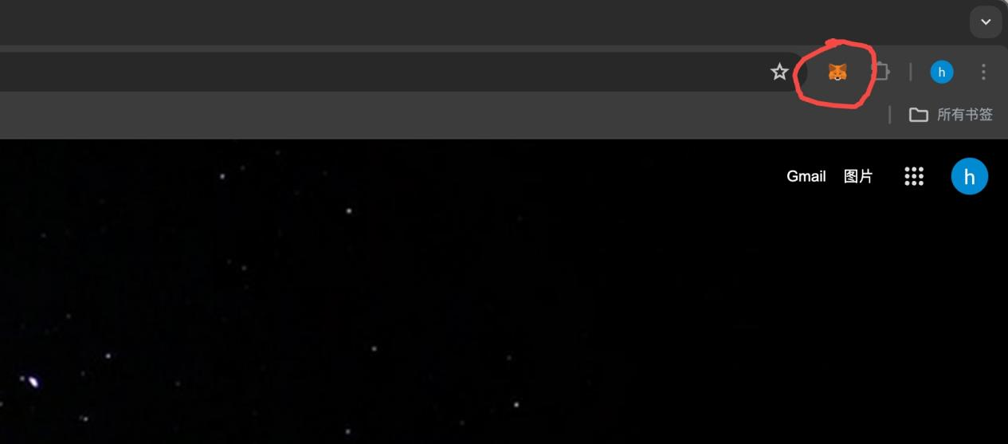

#### 创建钱包

选择“创建钱包”（Create a Wallet），设定一个密码，并确认。记下助记词（Secret Backup Phrase）。

**助记词非常重要，是恢复钱包的唯一方式，请妥善保管助记词。建议，把它抄写在纸上，多抄几个，放在不同的地方保存，切记不要直接记在的云笔记里！**

**不要与任何人分享助记词！！！**因为有了助记词，不论是谁，都能直接把你钱包直接恢复。假如你的助记词落入了他人之手，那么你钱包里的钱就可以无条件被别人转走。

#### 添加EiChain网络

3.1 打开MetaMask

点击浏览器右上角的MetaMask图标，打开MetaMask扩展。



3.2 打开网络设置

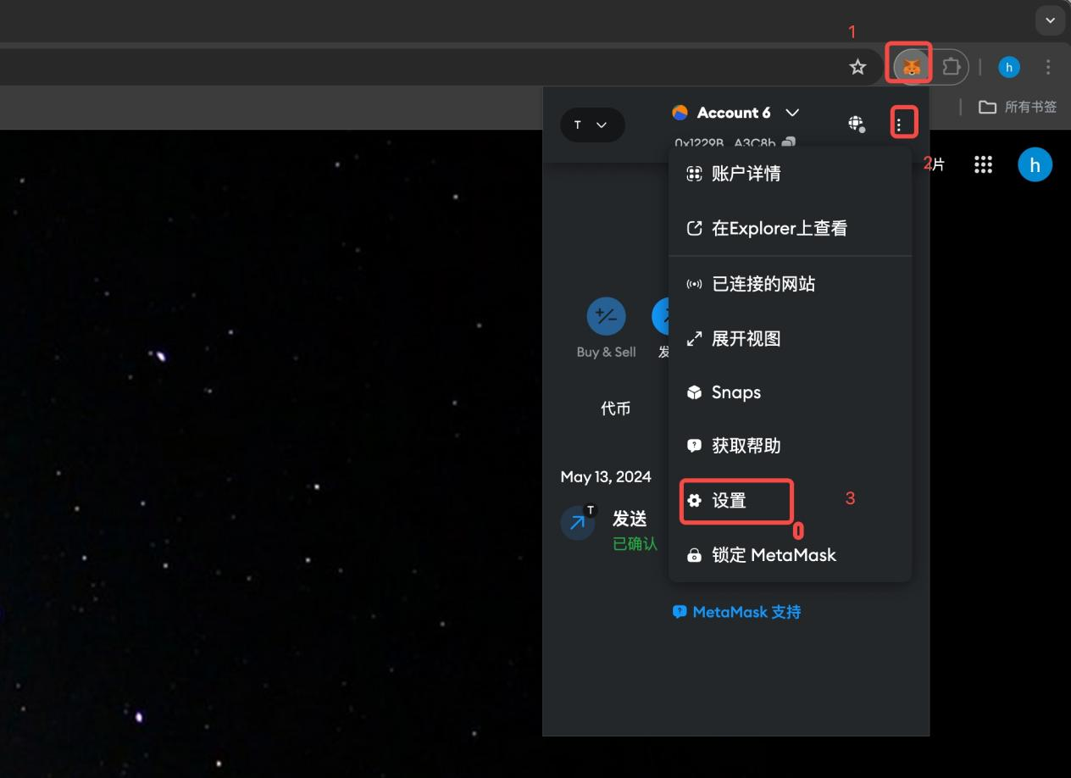

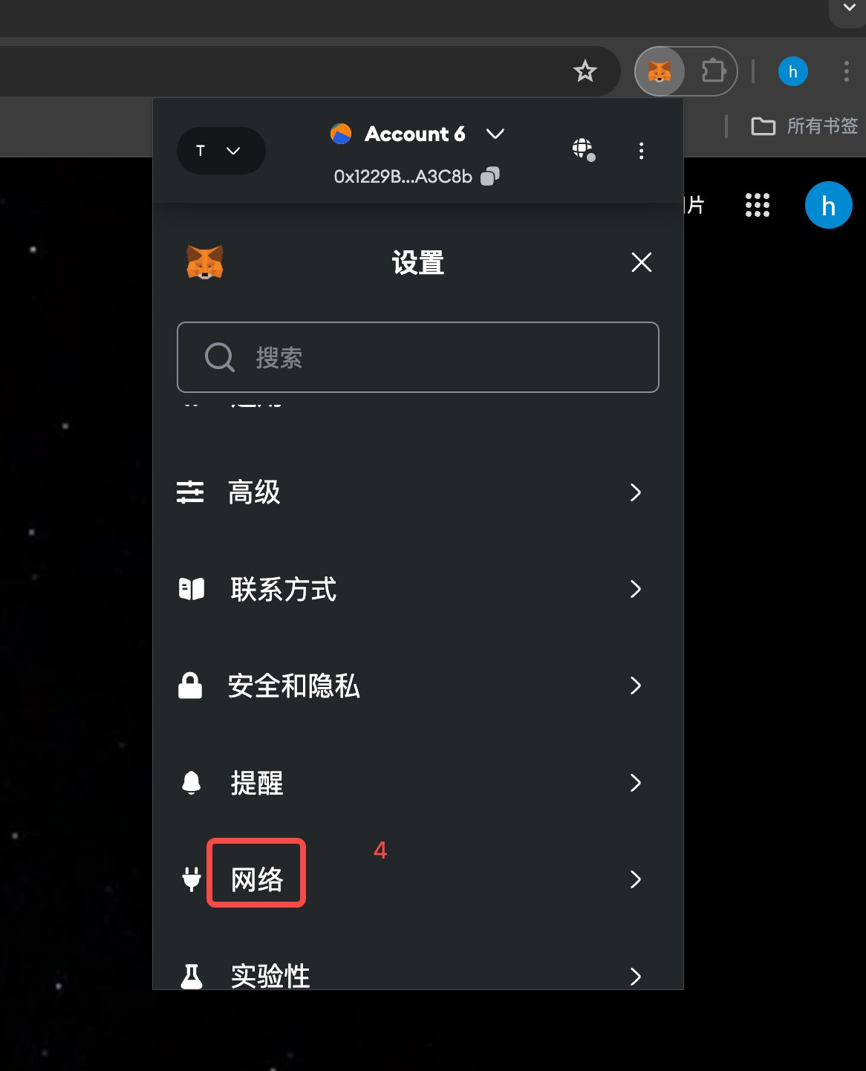

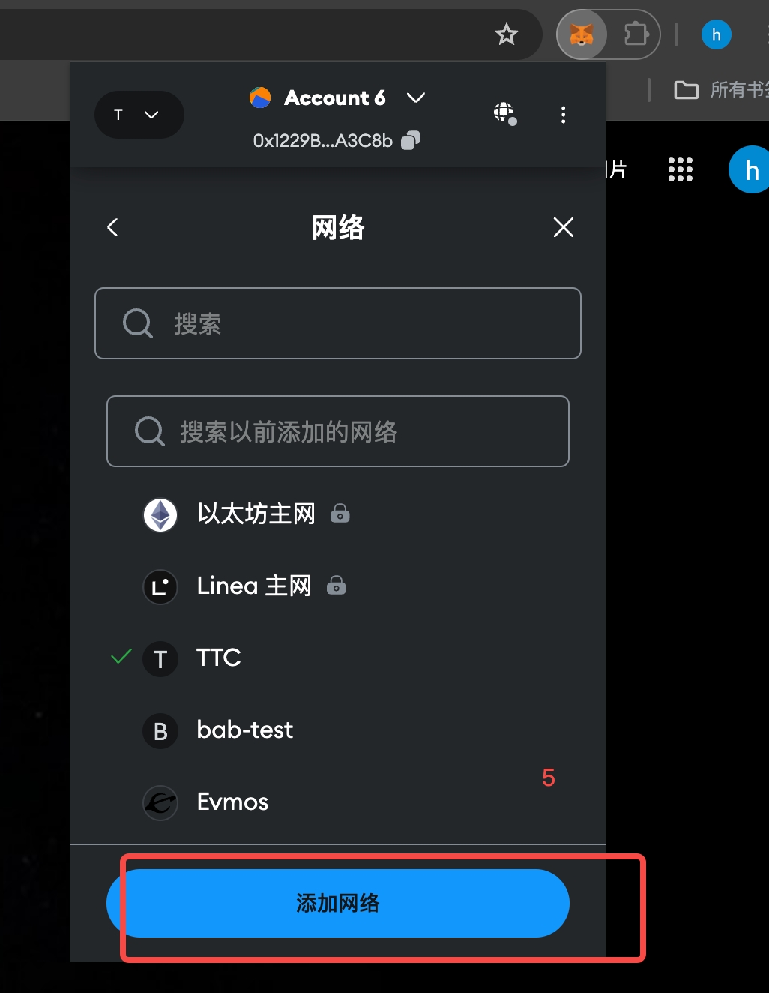

在下拉菜单底部，选择“自定义RPC”或“添加网络”。

3.3 添加EiChain网络

* 测试网络

输入自定义网络信息：

网络名称：EiChain

新RPC URL：https://rpc-testnet.eichain.org/

链ID：9071

符号：EIC

区块浏览器 URL：http://eicscan-testnet.eichain.org/

* 主网网络

输入自定义网络信息：

网络名称：EiChain

新RPC URL：https://rpc-mainnet.eichain.org/

链ID：9070

符号：EIC

区块浏览器 URL：http://eicscan-mainnet.eichain.org/

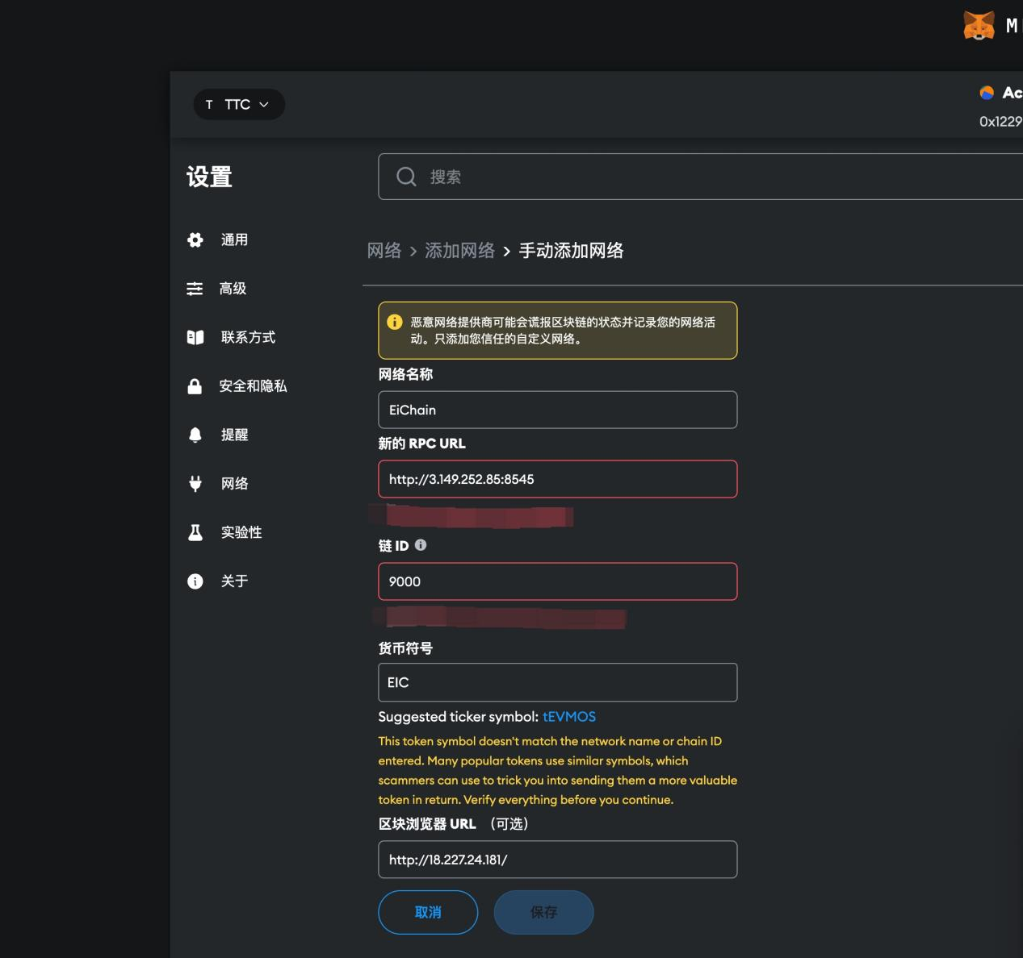

填写完上述信息后，点击“保存”按钮。

注意：以上地址均为开发环境的地址，6月份会提供测试链地址，请使用测试链来体验

3.4 查看或转账

做完以上步骤，就可以查看Eichain上的资产，以及转账等操作